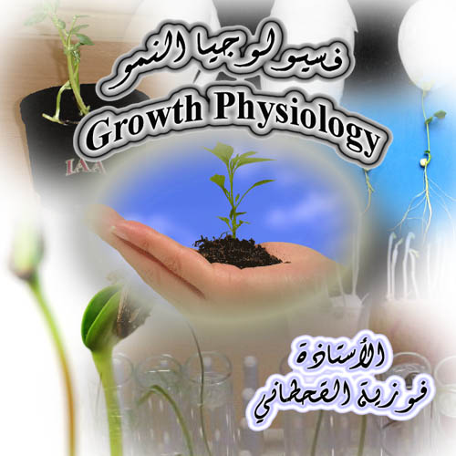
373 نبت
فسيولوجيا النمو
تأثير غاز الإيثيلين على نمو بادرات الفول النامية في الظلام

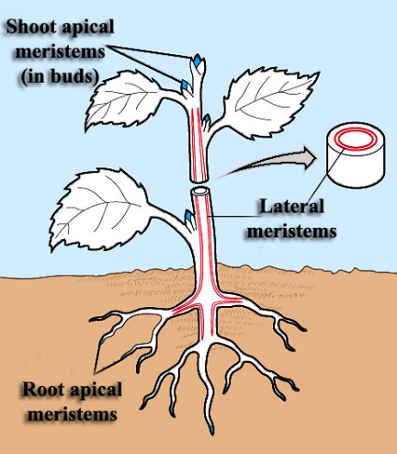
المصادر الطبيعية :
تعتبر المملكة النباتية المصدر الطبيعي للإيثيلين في كل من النباتات الراقية والدنيئة وتكون كمية الإيثيلين مرتفعة في المناطق المرستيمية والعقد الساقية ومنخفضة في السلاميات ويوجد بكميات مرتفعة في البراعم الساكنة وتقل عندما تتكشف هذه البراعم وتتحول إلى نموات خضرية ، وتزداد إنتاجية غاز الإيثيلين في كل من الأوراق والأزهار عندما تصل إلى مراحل شيخوختهما كما يزداد إنتاجه أثناء مراحل النضج في الثمار مثل التفاح والموز حيث يكون مرتفع في الأنسجة الخارجية في جميع أنواع الفاكهة كما ينتج الغاز خلال الثغور والعديسات في الساق وخلال قشور الفواكه
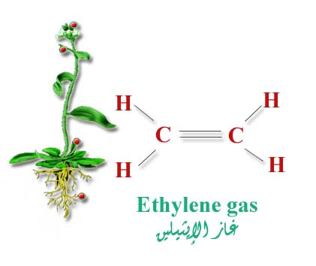
الإنتقال:
يتحرك الإيثيلين بسهولة داخل الأنسجة عن طريق الإنتشار الطبيعية خلال الفراغات البينية ويعزى ذلك إلى سرعة قابليته للذوبان في الماء وكذلك في الأغشية البروتوبلازمية وخاصة طبقاتها المتكونة من الفوسفوليبيدات مما يجعله سريع الحركة والإنتقال عبر الأغشية الخلوية في النبات

بعض العوامل التي تنشط إنتاج غاز الإيثيلين:
الجروح الميكانيكية:
جميع الجروح الناتجة من كسر أو إصابتها بفعل العمليات الزراعية ويعرف بغاز الجروح الإيثيليني أو إيثيلين الجروح
الإصابة الحيوية:
جميع أنواع الإصابات الميكروبية سواء كانت عن طريق البكتيريا أو الفطريات أو الطحالب أو عن طريق الإصابات الحشرية مسببة جروحاً مكان الإصابة مما تدفع النباتات إلى إنتاج الإيثيلين في خلايا الأنسجة المصابة
الجفاف:
جميع المناطق الجافة أو شبه الجافة وشحيحة الأمطار أو عدم الإعتناء بالري الصناعي فيكون معدل النتح أعلى من معدل الإمتصاص ويؤدي إلى سرعة إنتاج غاز الإيثيلين خلال فترة العطش وحالات الذبول المفاجئ ، حتى الأشجار مستديمة الخضرة تتساقط أوراقها في حالات الذبول المفاجي نتيجة زيادة غاز الإيثيلين بغرض المحافظة على القدر اليسير من الماء في أنسجتها
الأراضي الثقيلة :
عند إنبات البذور في التربة الثقيلة ذات الحبيبات المنضغطة والمتماسكة القوام والخالية من الفراغات الهوائية تكتسب غمد البادرات الصفات التالية:
- خطاف قصير وصلب القوام
- زيادة في قطرها وقصرها ومنحنية من ناحية القمة نتيجة لزيادة إنتاج الإيثيلين في خلايا بالادرات لمساعدتها على الإختراق بين حبيبات التربة المنضغطة لتلافي تمزق الأنسجة وأطلق على هذا الغاز بالإيثيلين المنضغط
- وفي حالات الأراضي الغدقة قد تمنع تسرب غاز الإيثيلين من الجذور إلى الخارج بل تتجمع في أنسجتها مسببة إصفرار الإوراق السفلية وتقوس أعناقها وزيادة سمكها
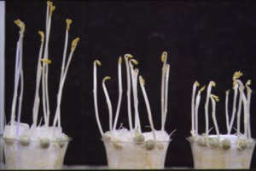

عملية التقليم :
نتيجة تقليم النباتات تنتج غاز الإيثيلين بكميات عالية بسبب الجروح التي تحدث إثناء هذه العملية
سوء التخزين للثمار:
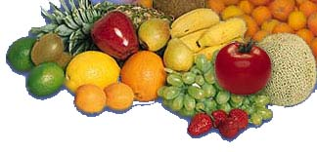
أثناء التخزين تحت الظروف سيئة التهوية أو الرطوبة أو الإضاءة ودردة الخرارة المناسبة لكل نوع من الثمار يعمل على تشجيع إنتاج غاز الإيثيلين بكميات غزيرة داخل الأنسجة الثمرية مما يسبب سرعة ذبول الثمار وتفكك خلايا الثمرة وتصبح طرية عصيرية غير صالحة للإستهلاك ( دخولها مرحلة الشيخوخة المبكرة ) مما يساعد في التطبيق العملي للنضج الثمري لكثير من الثمار خلال فترة قصيرة لتصبح صالحة للإستهلاك

درجة الحرارة والضوء:
من الثابت أن درجة الحرارة المناسبة تكون ضرورية ولازمة لتنشيط وتنظيم جميع التفاعلات الحيوية وسرعة العمليات الحيوية من خلال الأنسجة النباتية لجميع الكائنات الحية وإذا ارتفعت أو انخفضت عن المستوى الأمثل تؤدي إلى إعاقة سير التفاعلات ( زيادة إنتاج غاز الإيثيلين أثناء أي تفاعل يحدث للنباتات في درجة حرارة غير مناسبة عن المعدل المعتاد الطبيعي )
يؤثر الضوء المباشر على إنتاج غاز الإيثيلين داخل الأنسجة الحية حيث النباتات النامية في الظلام تعطي كميات مرتفعة من الغاز عن مثيلتها المعرضة للضوء المباشر
منظمات النمو النباتية:
بؤثر النظام الهرموني للنباتات على إنتاج غاز الإيثيلين داخلياً ويمكن تلخيص فعالية الهرمونات المنشطة للنمو كل منها على إنفراد كما يلي :
- زيادة تركيز هرمون (IAA) يؤدي إلى زيادة غاز الإيثيلين
- زيادة تركيز هرمون (GA) يؤدي إلى زيادة غاز الإيثيلين
- زيادة تركيز هرمون (Ki) يؤدي إلى زيادة غاز الإيثيلين
- زيادة تركيز حمض (ABA) يؤدي إلى زيادة غاز الإيثيلين

التراكيب التشريحية :
تتحكم غاز الإيثيلين في طبيعة وصفات الجدر الخلوية مع اتجاه الألياف السليولوزية بالتمدد الأفقي ( طبقة البشرة والقشرة ) بدل من الطولي مما يقلل من صلابتها
يعمل على تنبيه وتنشيط إنتاج الإنزيمات المحللة للمواد السليولوزية والبكتينية مثل إنزيم السليوليز ( تركيز غاز الإيثيلين يتناسب طردياً مع زيادة السمك قطرياً للسوق وجذر النباتات )

طريقة العمل :
- تؤخذ بادرات فول نامية في الظلام
- تغطى بناقوس زجاجي بعد أن توضع على سطح التربة ثمرة تفاح أو قشرة تفاح أو موز
- تترك لمدة اسبوع

الأعراض الظاهرية :
- إسوداد أسفل القمة النامية
- زيادة قطر الساق
- عدم استطالة الساق بشكل طبيعي
